安装说明

本说明将分为安卓端和UWP端，其中UWP端将分为手机和PC进行介绍。

安卓端：

方法1. 将安卓设备通过USB连接至PC中，打开安卓设备和PC的USB连接，将.apk文件复制到手机的某目录下。从手机处利用文件系统打开.apk文件进行安装。

方法2. 将安卓设备通过USB连接至PC中，利用各大手机助手，将.apk文件安装至手机中

UWP端：

运行windows 10的PC主机：

1. 解压SnapMemo for UWP.zip文件。
2. 启用PC主机的开发人员模式
3. 在解压出的文件夹内找到.ps1后缀的文件，右键选择“使用PowerShell运行”
4. 根据PowerShell提示完成安装

运行windows 10 mobile的移动设备：

1. 在PC主机上解压SnapMemo for UWP.zip文件。
2. 使用局域网连接 Windows 10 Mobile 设备和PC主机。
3. 需要PC主机上有WinAppDeployCmd命令行工具 (在Windows 10 SDK中自带)，将手机调至开发者模式，打开设备发现
4. 运行WinAppDeployCmd devices，查看windows 10 mobile设备的IP地址，若没有发现，可以从手机的开发人员界面上查看有无IP地址。得到地址后，可以在浏览器中输入，以确认地址正确
5. 点击手机开发人员界面上的Pair(配对)界面，记录上面的Pin码
6. 运行WinAppDeployCmd install，并使用以下参数

-file “<解压目录>\SnapMemo_1.3.4.0\SnapMemo_1.3.4.0_x86_x64_arm.appxbundle”

-ip <步骤4中的ip地址>

-pin <步骤5中的pin码>

7. 等待安装完成

使用说明：

UWP端：

1. 注册登录

点击左上角的汉堡菜单，选择“账户“，会进入以下界面之一

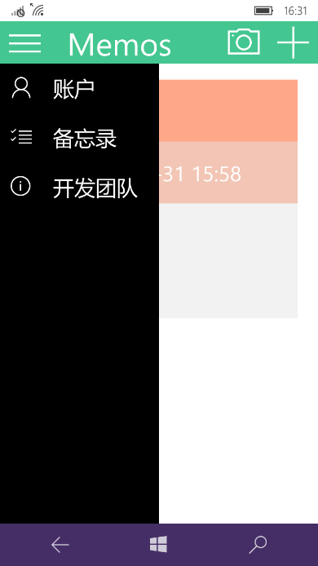

1. 在登录界面，可以选择输入用户名，密码进行登录，或者点击右下角注册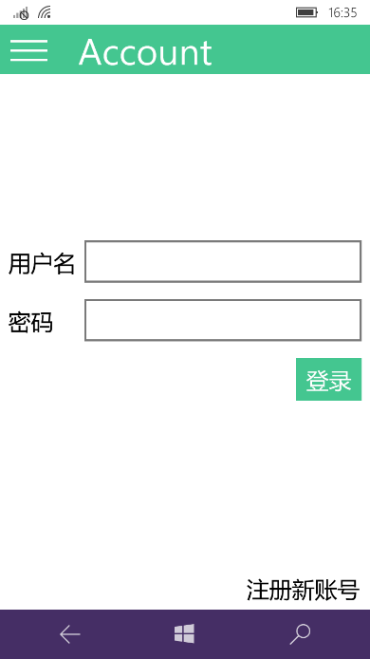
2. 在注册界面，输入用户名，密码，确认密码完成注册，或者点击右下角登录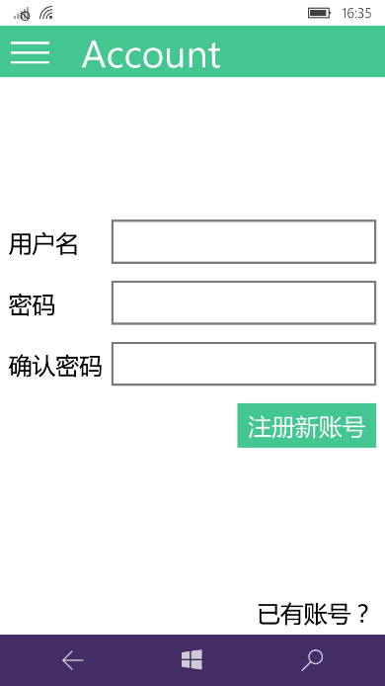
3. 登录后会显示个人账号信息(用户ID，用户名，头像，签名)，点击注销退出账号

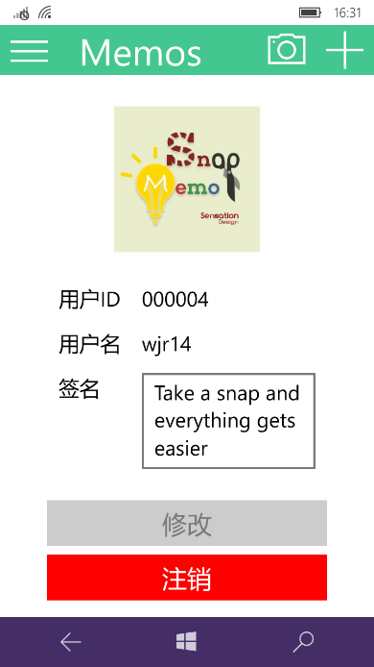

1. 在PC上使用win+H截屏并使用SnapMemo打开

在PC上任一时刻，通过win+H的组合键，并选择SnapMemo应用，自动完成屏幕截图，并且出现区域截取界面，选定区域后点击确定，会发送给服务器进行识别，并自动转跳至备忘录修改界面

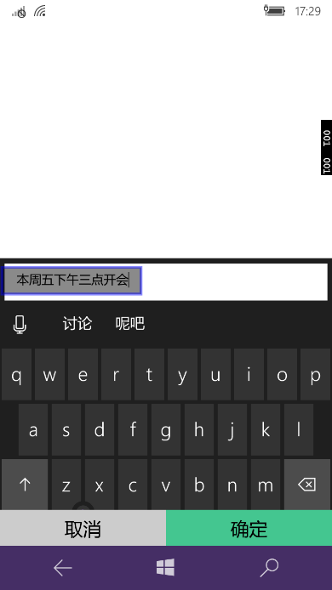

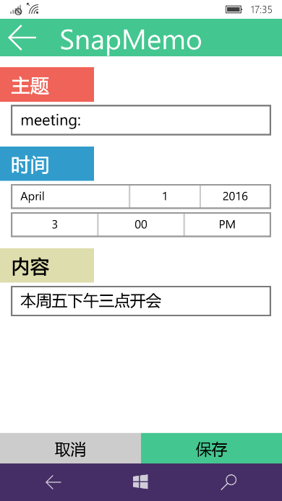

1. 从图库导入图片截取分析

点击主界面右上角的“相机”按钮，从图库中选择要识别的图片，出现区域截取界面，选定区域后点击确定，会发送给服务器进行识别，并自动转跳至备忘录修改界面

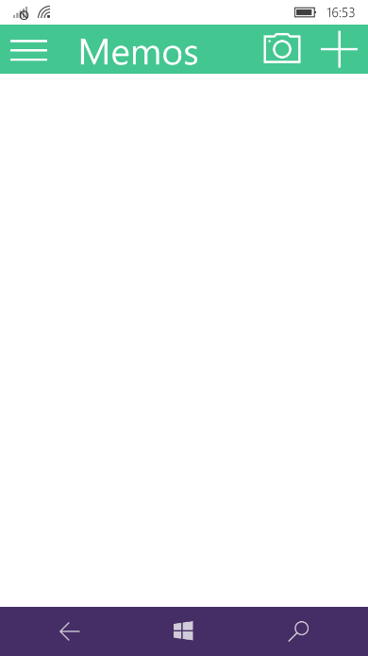

1. 手动添加备忘录

点击主界面右上角的“+”按钮，自动转跳至备忘录修改界面

1. 删除备忘录

在可触摸设备上可以通过长按备忘录进入多选删除模式，或在有鼠标指针的设备上通过右键点击备忘录进入多选删除模式

在多选删除模式下，单击/触碰进行选择/取消选择，点击右上角的“垃圾桶”按钮可以删除选择的备忘录，点击左上角的箭头按钮可以退出多选删除模式

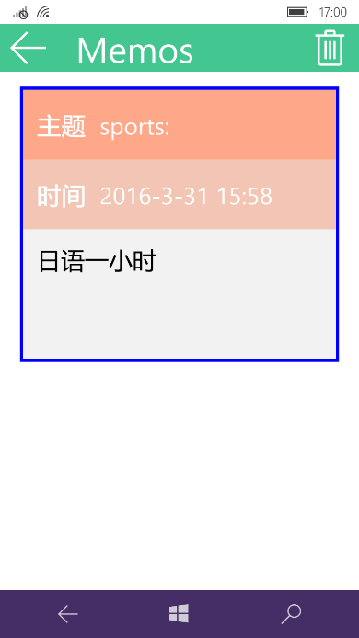

1. 修改备忘录

在主界面点击任一备忘录，即可进入备忘录修改界面